苏南万科青剑湖项目
拆除及临时设施工程

施
工
组
织
设
计

编制人:
审核人:
审批人:

苏州市昆阳建设工程有限公司

目 录

一、 编制依据 1
二、组织施工的总原则及要求 1
二、 工程概况及本次投标的施工目标 2
2.1工程概况 2
2.2 项目所在地:详见下图 2
2.3施工目标 4
四、项目组织管理机构和项目经理及主要管理人员简介 5
1、项目机构 5
2、岗位人员 5
五、劳动力计划和安排 6
1、人员安排 6
2、机械安排 6
2、 材料安排 7
六、工程施工方案及相关规范、技术措施 7
1、 拆除工程 7
2、 土方工程 7
3、 办公区临设施工方案 7
4、 现场临时围墙及围挡施工方案 8
七、质量目标及保证措施、工期保证措施 8
1、安全目标: 8
3、 文明施工目标: 9
3、质量目标 9
4、工期目标及保证措施 9
八、安全文明及保证措施 10
九、应急预案 11
十、施工总进度 计划 13
十一、附图 13

编制依据
  - 工程招标文件及答疑文件;
  - 施工现场踏勘情况;
  - 预算及工料分析:根据省市定额及有关造价规定;
  - 有关施工操作规程、验收规范和验评标准;
  - 建筑规划总平面图和业主对本工程的有关要求;
  - 招标人提供的工程量清单.

二、组织施工的总原则及要求
1、认真贯彻国家颁布的《劳动法》、《建筑法》、《合同法》及现行有关验收规范、操作规程,坚持我司的质量方针,全面负责项目的各项组织管理工作.
2、坚持执行基本建设程序,根据招标文件及编制依据实施调查研究,严格按照合同工期和合理的施工程序组织施工,确保工程质量,发挥工程的投资效益.
3、采用统筹法合理安排连续均衡施工,做好人、财、物的有机调配,确保工程进度 .建立[PDCA]循环管理活动,加强质量管理,采用“流水施工方法”和“三级动态管理”安排工程施工进度 .
4、实行科学管理,按照工程特点,科学地确定施工方案,合理安排施工程序,加强施工总平面图管理,合理搭设临时建筑设施,减少材料或构件的二次运输.
5、充分利用机械设备,努力提高劳动生产率,组织文明施工,在确保质量的基础上缩短工期,节约材料、降低成本,多快好省地完成施工任务.
6、施工中严格按照施工组织设计中所确定的方法和要求施工,如与实际不符或有更改,应事先同有关部门商讨,按规定程序修改组织设计后再实施.
7、本组织设计将结合工程特点,着重阐述项目管理和工程的各机构组织配置、施工步骤与形象进度 、主要施工方法、先进技术的应用、机械设备配置、主要施工措施(质量、安全、文明、技术等保证措施),以后即成为工程施工的指导性文件.

工程概况及本次投标的施工目标

2.1工程概况
本工程分为生活区与现场区域两块.
生活区及办公区占地8000ｍ²,人工配合机械场地平整,砖砌围墙围挡545米,铁皮板式大门3樘,彩钢板办公楼315平米,彩钢板门卫室12.5平米,彩钢板车棚47.7平米,场地硬化1050平米,外市政道路384平米,排水沟130米,配套给水、给电及其他.
现场区域,拆除铁艺栏杆围墙,砌砖粉刷,涂料,更换北区彩钢板围挡,拆除原建筑地上及地下部分.

2.2 项目所在地:详见下图
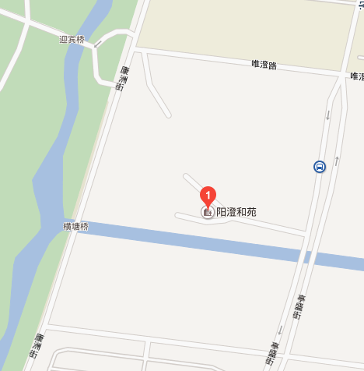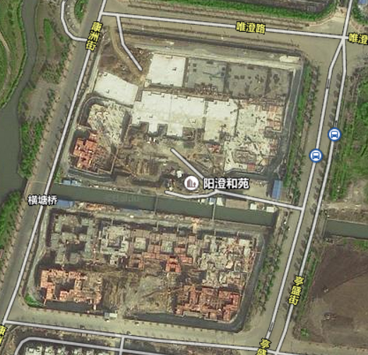
生活区所在地:详见下图
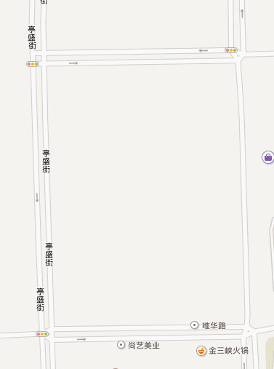

2.3施工目标
如我公司中标该项目,我们将在以往施工经验的基础上,巩固成绩,克服缺点,坚持 公司“科学管理,诚信守法,安全第一,关心健康,保护环境,精心服务,持续改进,塑 造精品”的管理方针,运用科学管理,制定严格的质量、进度 和安全生产的控制措施,大 力采用新技术、新工艺和新材料,以科技推动生产,降低成本.在施工过程中,同建设单 位、监理单位、设计单位和质监部门密切合作,继续推行项目法施工,实施 ISO9001:2000 质量管理体系.

四、项目组织管理机构和项目经理及主要管理人员简介

1、项目机构
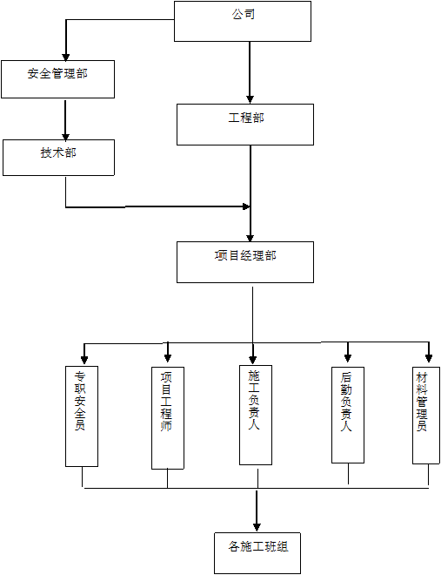

2、岗位人员
机构 | 项目管理人员 | 姓 名 | 职 称 | 上岗证号
项  目  部 | 项目经理 | 刘伟斌 | 小 型项目管理师 | 苏100500500
项  目  部 | 项目工程师 | 殷齐龙 | 工程师 | 苏建安A(2012)0005175
项  目  部 | 专职安全员 | 郭永平 | 安全员 | 苏建安C(2014)  0501237
项  目  部 | 安全员 | 张建龙 | 安全员 | 苏建安C(2012)  0530877

五、劳动力计划和安排

1、人员安排
序号 | 工种 | 施工部位 | 人数 | 备注
1 | 电焊工 | 拆除工程 | 5
2 | 木工 | 支模基础等 | 10
3 | 瓦工 | 地坪、马路 | 20
4 | 架子工 | 板房加固及围挡 | 15
5 | 安装工 | 活动板房 | 10
6 | 水电工 | 临时水电 | 20
7 | 其他 | 配套用工 | 10

2、机械安排
施工机械配备表
序  号 | 机械或设备名称 | 型号  规格 | 数量 | 国别  产地 | 制造  年份
1 | 挖掘机 | 220-6 | 2 | 日本 | 2013
2 | 砼破碎机 | EX320C | 4 | 国产 | 2014
3 | 长臂镐头机 | 350-- | 2 | 日本 | 2012
4 | 吊车 | 徐工25吨 | 2 | 国产 | 2004
5 | 风割 |  | 10 | 国产 | 2006
6 | 运输汽车 |  | 15 | 国产
7 | 锤子、凿头、榔头、撬棍 |  | 各20 | 国产

材料安排
根据现场实际进度 提前一周安排材料进场

六、工程施工方案及相关规范、技术措施

拆除工程
依据中华人民共和国行政标准JG147---2004《建筑拆除工程安全技术规范》、《市区建设工地文明施工长效管理措施》、《建设工程安全生产管理条例》等法律、法规,较强管理编制,根据我方收到的投标的要求原则从实际出发,在确保人身和财产安全的前提下,选择经济合理、扰民小 的拆除方案,进行科学的组织,以实现安全、经济、进度 快、扰民小 的目标.
被拆除建筑物的竣工或设计图(包括结构、建筑、水、电、设备及外管线),施工现场勘察得来的资料和信息,拆除工程有关的施工验收规范,安全技术规范,安全操作规程和国家、省有关安全技术规定,以及单位的技术装备条件.

土方工程
反铲挖掘机,机械开挖,自卸车运输,推土机整理堆场.

办公区临设施工方案
2层彩钢板活动房办公室,内设厕所,会议室、吸烟室,砼硬化道路.围挡采用砖砌围墙,铁皮6米大门,双开,设门卫岗.

现场临时围墙及围挡施工方案
原有铁艺栏杆拆除,改成砖砌体并粉刷及涂料,北区一段彩钢板损坏,更换新彩钢板围挡.

七、质量目标及保证措施、工期保证措施
1、安全目标:
杜绝重大安全事故,月负伤率小 于千 分之零点四,争创“无伤工程”.本投标人在中标后的施工中,严格安全管理,紧抓“三工”教育、完善规章制度 、 落实各项措施,杜绝重大的安全事故、管线事故及人身伤亡事故,无工程事故和重大设备 事故.实现“四无、三消灭”. “四无”即无因公死亡事故、无交通死亡事故、无火灾、受 压容器及锅炉爆炸事故、无触电事故; “三消灭”即消灭违章指挥、消灭违章作业、消灭 惯性事故. 我公司承诺严格执行国家、地方及企业的安全生产法及其相关规定,强化安全措 施,工程所投入的安全措施费用标准不低于国家标准,安全措施费用专款专用. 根据项目特点建立以项目经理为第一责任人的安全施工保证体系,制定安全体系 文件,设置专门机构,配备足够的专业人员、设施和装备,确定控制和检查手段.安全方 案申报发包人批准,组织安全技术交底后进行施工.
环境管理目标: 本工程施工遵守苏州市、招标单位的环保和文明施工规定,严格控制污染,满足环境 保护要求,做到生产用水和生活用水的排水符合环境要求,无重大管线事故,减少施工过 程中的噪声,预防为主、安全第一、遵章守法、保障健康.
- 文明施工目标:
实行标准化施工,标准化管理,达到苏州市“标化工地”的要求. 严格遵守标准化工地建设有关规定.施工现场设立“五牌一图”,设置明显的安 全警告标志标线,施工区域周围设置标准封闭围挡,临时设施整齐规划. 服从业主对总平面管理和现场平面布置的要求,现场设施搭建及时向业主申请, 经批准以后再实施,竣工时及时撤出,工完场清. 渣土(淤泥)处置目标 我们承诺:渣土垃圾的整治处置按照苏州市和业主的有关规定执行.

3、质量目标
单位工程质量一次验收合格率为 100%;. 为保证这一目标的实现,我公司将贯彻执行“科学管理,诚信守法,安全第一, 关心健康,保护环境,精心服务,持续改进,塑造精品”的管理方针,全力实施 GB/T19001 －2000 idt ISO 9001:2000《质量管理体系要求》系列标准,建立完善质量管理体系, 依法承担施工企业对工程质量的控制职责,为业主打造精品工程.接受国家质监部门、发包人及发包人委托的监理的监督、检查,严格按国家有关 施工验收规范、质量评定标准、施工图纸及设计说明等进行施工,接受发包人委派的现场 专家指导.

4、工期目标及保证措施
施工总工期为32日历天,地下拆除工期另算,等甲方通知,正式开工日期以建设单位书面通知为准.我方已周密细致的编制了 施工网络进度 计划,并以此为依据,认真组织各阶段的 劳动力投入,配备足够的机械设备,采取科学合理、行之有效的保证措施,确保工期目标 按节点实现或提前实现.

八、安全文明及保证措施
- 拆除工程开工前,公司将根据该区域的特殊性,认真组织相关技术人员和工人学习安全操作规程和拆除工程施工组织设计.
- 拆除工程施工中,应由专人管理,严格按照施工组织设计和安全技术措施计划施工.施工过程中,确需变更施工组织设计的,须报请原审批部门同意.
- 拆除工程的施工,将在项目负责人的统一指挥和监督下进行,项目负责人根据施工组织设计各安全技术规程,向参加拆除的操作工,施工人员进行详细的安全技术交底,作业人员持证上岗.应将被拆除工程的电线、煤气管道、水管道、供热管线等切断或迁移.施工必须遵守有关规章制度 ,不得违章冒险作业.
- 大门道路口、厂内各道口一律架设施工警示牌和彩条旗护绳做警戒标志.
- 指派专职安全员、警戒人员,在拆区周围进行警戒监护,彻底阻绝道路上行人车辆安全隐患.机械拆除时应加强派员在外侧监护,防止飞溅物伤害人员.
- 拆除区域确保被拆物周围15米安全距离无人员滞留.
- 遵守国家、市和上级安全生产主管部门颁发的有关生产、劳动保护法条例规定,认真对本单位职工进行安全生产制度 及安全技术知识教育,提高职工的安全生产思想和自我保护能力,督促职工自觉遵守生产的制度 和法规.
- 施工期间指派专人在现场负责本工程项目的有关安全、防火、防尘、防污染、治安等工作.严格执行和遵守上级有关的安全生产,防火、防污染管理的各项规定,接受建设方、拆迁办的监督、检查和知道.
- 正确使用个人防护用品和采取必要的安全防护措施,进入施工现场时,必须戴好安全帽并扣牢帽扣.
- 局部处理前应对建筑物全面搜查,对残留易爆物品进行处理,对建筑物强度 仔细检查.
- 高处进行拆除工程要设置流放槽,以便散碎废料顺槽流下.拆下较大的或者沉重的材料,要有吊绳或者起重机械及时吊下或者运走.
- 遇有恶劣气候如风力在无极以上或雷暴雨恶劣天气影响施工安全时,禁止进行露天拆除作业.施工现场特别是温度 较高的天气,应做好施工人员的劳动保护及防暑降温工作.并配置必备防护用品,确保施工人员的安全.
- 禁止在没有防护施工屋架的上弦、支撑、桁条、条梁和未固定的物体上行走或作业.
- 特种作业人员进场施工,经安全技术考核培训,考核后持证上岗.晚上施工现场必须加强警卫,防止非施工人员的自由出入.
- 监理现场动火制度 ,动火施工必须有人监护,并配备消防器材.

九、应急预案
- 组建应急救援领导小 组
- 组 长:姚志刚 13306268826
- 副组长:丁玉魁13962644189
- 救援人员名单:陈勇男 13706214813姚龙兴13806263800
田建国13865425561丁艳13913211320
- 、应急救援落实措施
- 加强安全生产宣传力度 ,搞好安全生产,保证工程施工质量的工作宣传和落实,杜绝安全事故发生,公司应全体动员起来,认真学习安全生产法规和制度 ,把抓安全生产作为施工过程中的头等大事.
- 较大危险因素的奢侈设施、设备、机具处应设置明显的安全警示标志.
- 在接到施工现场有事故发生后,应及时前往施工现场,保护事故现场不被破坏,对受伤人员进行及时抢救,采取有效措施,防止事故扩大,减少人员伤亡和财产损失,及时通知公司救援人员将受伤人员送往就近医院或第一时间拨打120救护.
- 职责
- 应急救援工作小 组为本项目安全事故应急救援工作的统一指挥机构,负责与建设单位的联系、协调,落实有关部门的安全指令,检查、督导本单位日常的应急准备工作.发生事故隐患后负责应急响应工作,及时与建设单位及外部救援力量如110、119、120等部门联系,寻求社会帮助;负责善后处理工作,形成书面材料报公司及建设单位有关部门.
- 救援组:主要负责人员和物资的抢救疏散及排除救援障碍.
- 事故处理组:按事故预案使用各种安全可靠的手段,迅速控制事故的发展.并针对现场具体情况,向救援组提供相应的救援方法和必要的施救工具及条件
- 联络组:负责事故报警和上报,以及现场救援联络、后勤供应,接应外部专业救援单位施救.指挥、清点、联络各类人员.
- 警戒组:主要负责安全警戒任务,维护事故现场秩序,劝退遣散现场围观人员,禁止无关人员进入现场保护区.
- 、应急救援措施
- 应急救援原则
以确保工作人员生命为第一原则,其次是控制设备和材料的损失.应救援关键是速度 ,救援时间就是生命.此外要培养施工人员正确的处险意识,凡发现险情要立刻用事故报警系统进行报警如急救中心电话120,火警电话119,报警电话110.应急救援响应者必须是应急救援成员,其他人员应该撤离至安全地带,并服从应急救援人员的指挥.发生事故隐患时,要充分利用现场的施救资源,采取必要的安全措施,首先迅速撤离施工人员,确保人员零伤亡.
- 加强对现场的安全警戒任务,联系交通、交警、公安部门维持通道通畅,维护现场秩序,禁止无关人员进入现场.并制定详细、周密的处置措施,对救援力量进行详细分工,严密组织实施落实,彻底消除现场不安全因素.
- 事故报警
一旦发生伤亡事故,要根据人员伤亡情况及时请求社会救援,做好事故现场的保护工作并及时向有关部门汇报.
4、附近星湖医院急救电话 0512-67338755 ;火警电话:119,报警电话110.

十、施工总进度 计划
见附图

十一、附图

